После того как по телевизору показывали фигурное катание, мышонок Крошка твёрдо решил освоить этот красивый вид спорта.— Купи мне коньки, мама, — сказал он. — Я хочу стать фигуристом!— Куда тебе! — замахала мама лапками. — Упадёшь! Разобьёшься!— Это я упаду? Это я разобьюсь? — настаивал на сво­ём мышонок. — Вот увидишь, я ещё чемпионом стану. В одиночном катании…Купила мама своему Крошке новенькие блестящие коньки — и отправился он на каток. Вышел на лёд, а лапки разъезжаются в разные стороны.
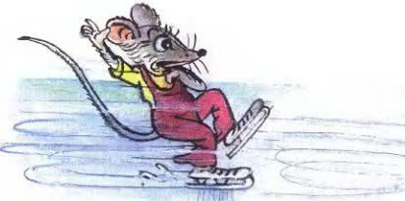
Не удержался Крошка — и растянулся на льду.Поднялся и снова — шлёп.Встал, отряхнулся — и покатился. Катится, а остановиться не может.— Посторонись! — кричит. — Зашибу! Уходи с дороги!А на катке в это время соревнования юных фигуристов проходили. Мышонок вовсе не знал об этом. Он ле­тел без остановки. Всё кружилось, мелькало, плыло у не­го перед глазами. Крошка ничего не видел, ничего не слышал, ничего не соображал. Кролик Кочерыжка как раз заканчивал выступление когда на него, откуда ни возьмись, наскочил мышонок. Кролик чуть не упал, но всё-таки успел подхватить и поднять над собой маленького Крошку. Скорость мышон­ка передалась кролику — и они стремительно закружи­лись под весёлое одобрение публики.
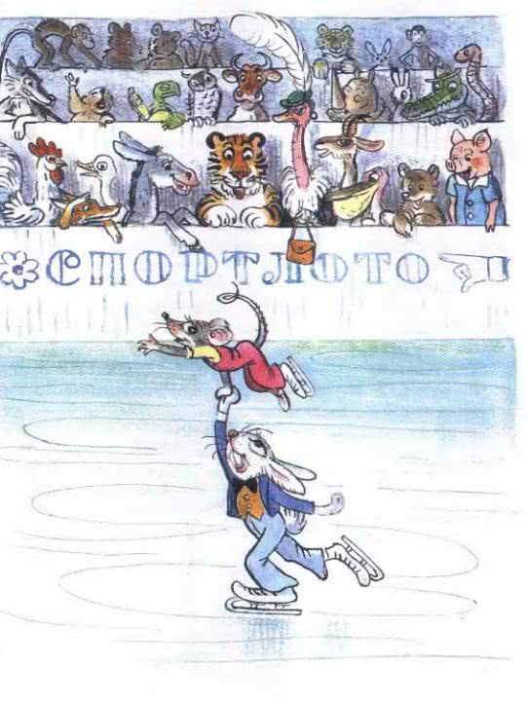
Спортивный судья ослик Алфавит растерялся, так как вместо одиночного катания кролика Кочерыжки вдруг получилось что-то другое. Но судья быстро нашёл выход из трудного положения:— В парном катании чемпионами Ледяной Конькиниады стали кролик Кочерыжка и мышонок… мышонок… Как тебя зовут, мышонок?— Крошка…— И мышонок Крошка! — под аплодисменты зрите­лей объявил судья. — Победители награждаются памят­ными подарками! Оркестр, туш!Тут заиграла музыка. Все стали поздравлять кролика и мышонка. А потом, когда зрители успокоились и на­ступила тишина, мышонок Крошка подошёл к микрофо­ну и пропищал тоненьким голоском:— Несмотря на то что мне повезло стать чемпионом, я всё равно… научусь на коньках кататься! Вот увидите!
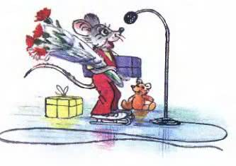
Илл. В.Сутеева

